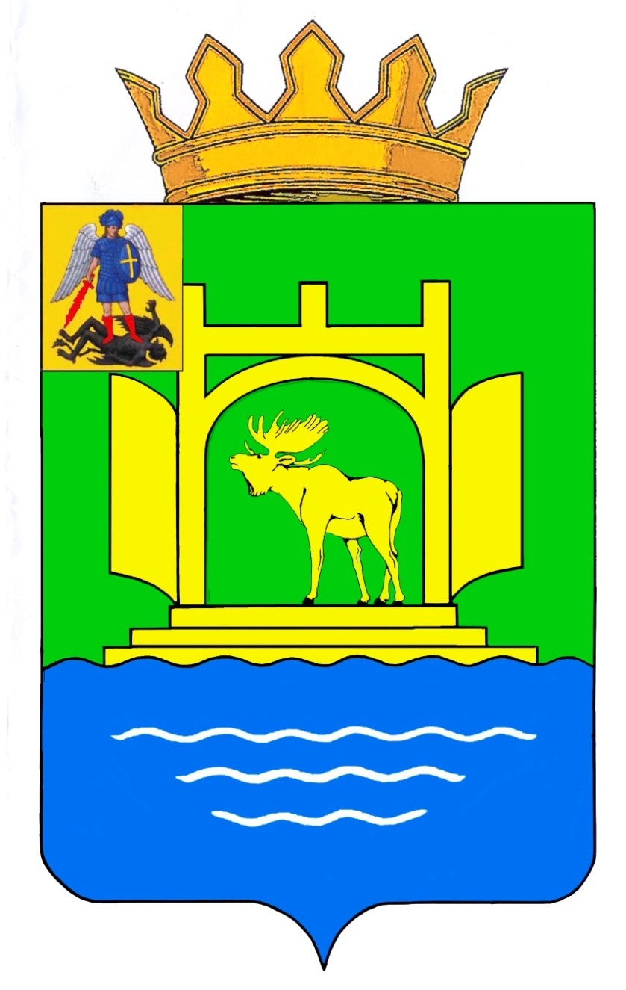

АДМИНИСТРАЦИЯ ПЛЕСЕЦКОГО МУНИЦИПАЛЬНОГО ОКРУГА АРХАНГЕЛЬСКОЙ ОБЛАСТИ

РАСПОРЯЖЕНИЕ

17 июня 2025 года № 1124-ра

пос. Плесецк

О внесении изменений в распоряжение администрации Плесецкого муниципального округа Архангельской области от 1 февраля 2022 года № 54-ра «О мерах, направленных на обеспечение выполнения обязанностей, предусмотренных Федеральным законом «О персональных данных»

В соответствии с Семейным кодексом Российской Федерации, Федеральным законом от 15 ноября 1997 года № 143-ФЗ «Об актах гражданского состояния»:

1. В распоряжение администрации Плесецкого муниципального округа Архангельской области от 1 февраля 2022 года № 54-ра «О мерах, направленных на обеспечение выполнения обязанностей, предусмотренных Федеральным законом «О персональных данных» (далее – Распоряжение) внести следующие изменения:

1.1. В приложении № 9 Распоряжения после слов «отчество полностью» дополнить словами «(при наличии)»;

1.2. В приложении № 10 Распоряжения после слова «отчество» дополнить словами «(при наличии)».
2. Контроль за исполнением настоящего распоряжения возложить на исполняющего обязанности заместителя главы – руководителя аппарата Плесецкого муниципального округа Архангельской области Истомину А.А.
3. Настоящее распоряжение вступает в силу со дня его официального опубликования.

Исполняющий обязанности
главы Плесецкого муниципального
округа Архангельской области С.В. Куницкий

